República Árabe Siria (indicativo de país +963)

Comunicación del 11.VIII.2022:
La Syrian Telecommunications and Post Regulatory Authority, Damasco, anuncia el siguiente plan nacional de numeración

Plan de numeración nacional en esquema de redes móviles y fijas:

Utilización | Rango |  | Número de dígitos | Comentarios
Indicativo internacional de país | +963 |  | 5 dígitos
Operadores Móviles | 093/098/099 (Syriatel) + 7 dígitos |  | 10 dígitos
 | 094/095/096 (MTN Syria) + 7 dígitos
 | 091/092 (WAFA Telecom) + 7 dígitos
 | 090/097 |  | Reservado
Operador fijo  Syrian Telecom | Damasco & Rural | (0)11 + 7 dígitos | 9/10 dígitos  para POTS  (10/11 dígitos para RDSI) | NDC +SN
 | Al Quneitra | (0)14 + 7 dígitos
 | Daraa | (0)15 + 7 dígitos
 | Al Sweda | (0)16 + 6 dígitos
 | Aleppo | (0)21 + 7 dígitos
 | Al Rakkah | (0)22 + 6 dígitos
 | Edleb | (0)23 + 6 dígitos
 | Homs | (0)31 + 7 dígitos
 | Hama | (0)33 + 7 dígitos
 | Latakia | (0)41 + 7 dígitos
 | Tartous | (0)43 + 7 dígitos
 | Deir Elzzour | (0)51 + 6 dígitos
 | Al Hasakeh | (0)52 + 6 dígitos
 | 048 – 047 |  |  | Utilizado
 | 06 – 07 |  |  | No utilizado
 | 1xx |  | 3 dígitos | Números cortos
 | 50xx – 20xx – 30xx  92xx – 93xx – 94xx – 95xx  97xx – 98xx – 99xx |  | 4 dígitos | Gamas de números utilizadas para numeración privada en todas los gobernaciones
 | 40xx – 60xx – 70xx – 80xx – 90xx  – 91xx – 96xx |  |  | En Damasco

Esquema del plan de numeración nacional:
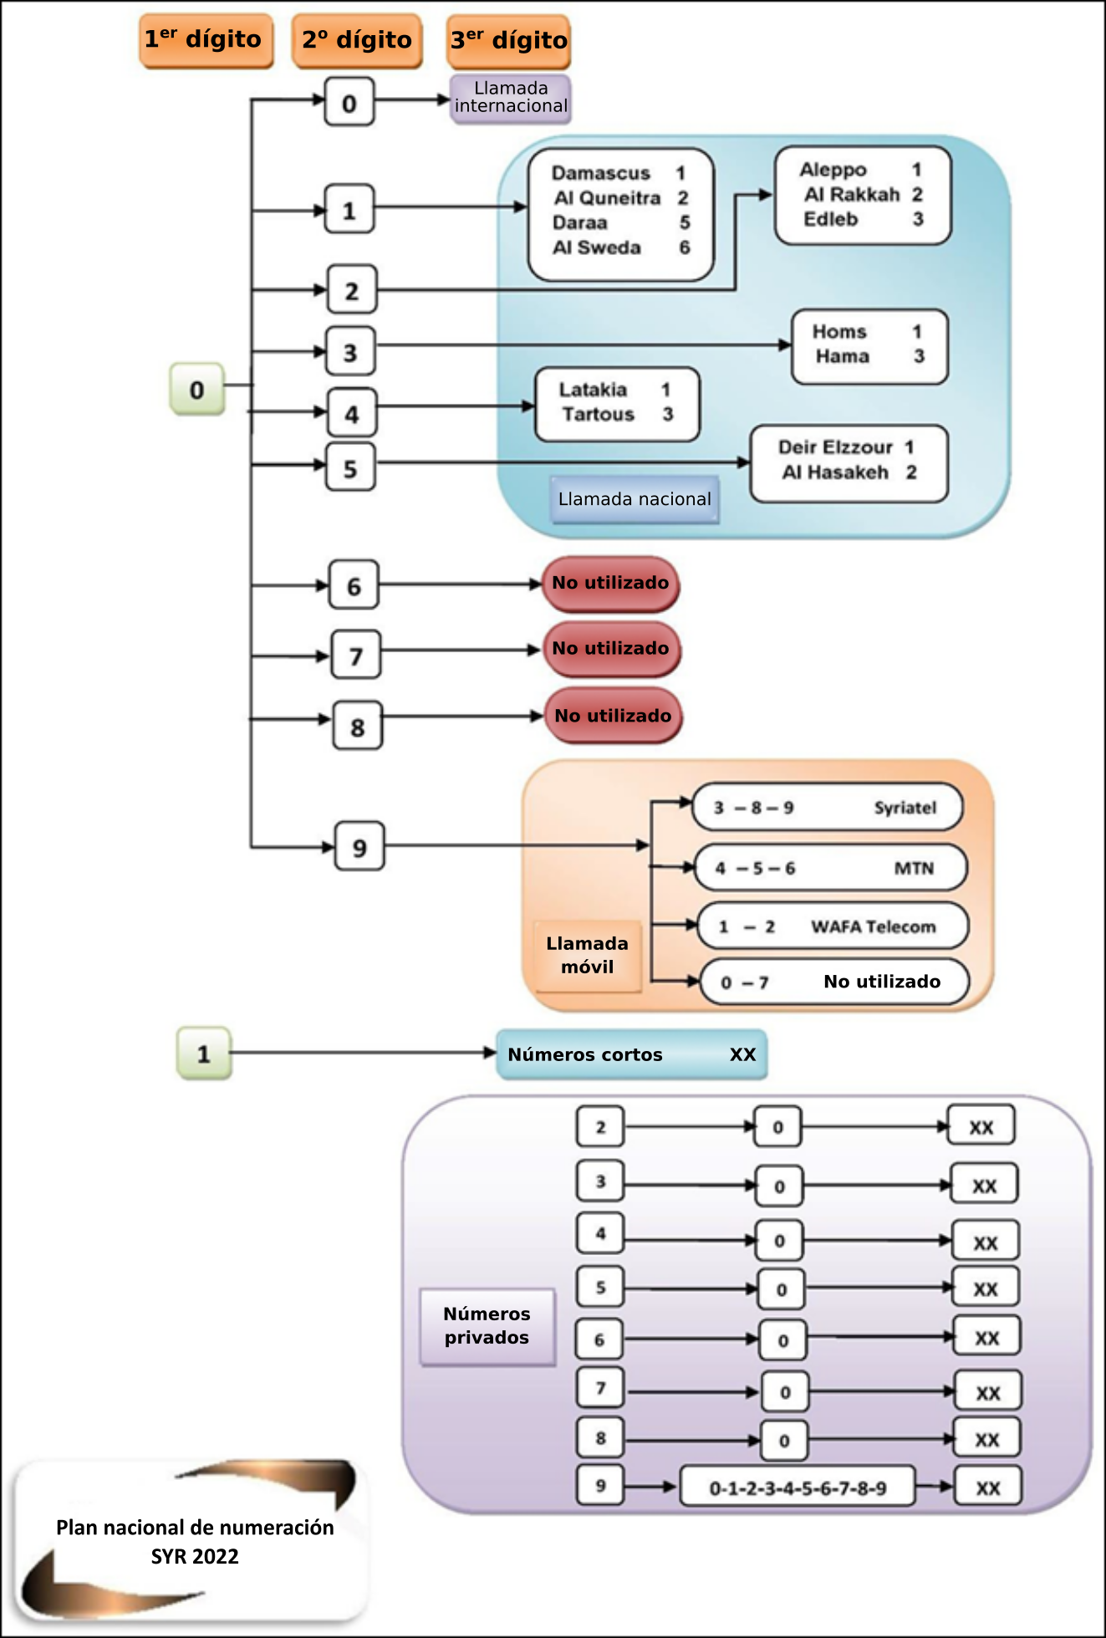
Contacto:
Eng. Wael Saba
Technical Affairs Director
Syrian Telecommunications and Post Regulatory Authority
DAMASCO
Republica Árabe Siria
Tel.: +963 11 613 6210
Fax: +963 11 613 6211
E-mail: technical.affairs@sytra.gov.sy
URL: www.sytra.gov.sy

Comunicación del 27.II.2022:
La Syrian Telecommunications and Post Regulatory Authority, Damasco, anuncia la siguiente asignación de series de números móviles en el plan nacional de numeración.
Código de operador móvil (MOC):
CC | MC | MOC | SN | Fecha de entrada | Asignado a
963 | 9 | 1 | 7 Dígitos | 21-02-2022 | WAFA Telecom
 |  | 2
Formato de marcación internacional: +963 91 XXXX XXX
+963 92 XXXX XXX
Contacto:
Eng. Wael Saba
Technical Affairs Director
Syrian Telecommunications and Post Regulatory Authority
DAMASCO
Republica Árabe Siria
Tel.: +963 11 613 6 210
Fax: +963 11 613 6 211
E-mail: technical.affairs@sytra.gov.sy

